**2021年湖南省长沙市中考地理试卷**

**一、选择题（本大题包括20个小题，每小题6分，共40分，每小题只有一个正确选项。）**

如图为玲玲去古麓山寺使用的导航截屏图。读图，完成下列各题。

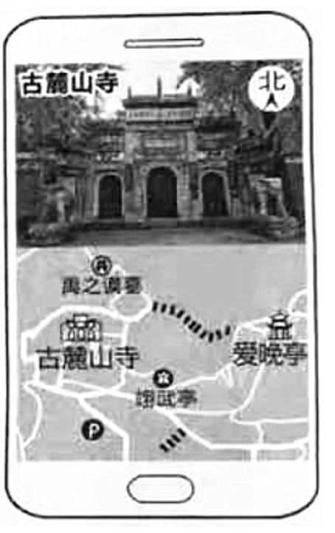

1．该导航截屏图为（　　）

A．遥感地图 B．植被地图 C．电子地图 D．政区地图

2．由古麓山寺出发，去爱晚亭的方向应往（　　）

A．东 B．西 C．南 D．北

3．导航截屏图上的古麓山寺属于______宗教建筑（　　）

A．印度教 B．伊斯兰教 C．基督教 D．佛教

下表为中国第六、七次人口普查部分数据，结合所学知识完成下列各题。

|  |  |  |  |  |  |
| --- | --- | --- | --- | --- | --- |
| 人口普查 | 大陆地区人口总数（万人） | 占总人口比重（%） | | | 城市人口比重 （%） |
| 0～14岁 | 15～59岁 | 60岁及以上 |
| 第六次（2010年） | 133972 | 16.60 | 70.14 | 13.26 | 49.68 |
| 第七次（2020年） | 141178 | 17.95 | 63.35 | 18.70 | 63.89 |

4．与第六次相比，第七次人口普查数据显示（　　）

A．大陆地区人口总数下降

B．60岁及以上人口比重明显上升

C．15～59岁人口比重上升

D．0～14岁人口比重下降

5．第七次人口普查数据表明中国城市人口数已经超过乡村人口数。乡村人口向城市迁移的原因不包括城市（　　）

A．就业机会多 B．医疗水平高 C．空气质量优 D．教育条件好

读世界局部区域图，回答下列各题。

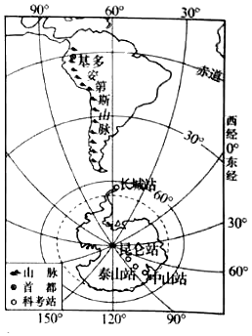

6．地处赤道附近的基多海拔2850米，终年温和凉爽，其主要影响因素是（　　）

A．纬度因素 B．海陆因素 C．地形地势 D．人类活动

7．我国纬度最高的南极科考站是（　　）

A．长城站 B．中山站 C．泰山站 D．昆仑站

读甲、乙两个国家轮廓图，回答下列各题。

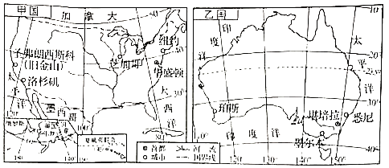

8．关于两国地理位置特点，叙述正确的是（　　）

A．甲乙两国都濒临大西洋 B．甲乙两国都濒临太平洋

C．甲国大部分位于热带 D．乙国大部分位于高纬度

9．有关两国地理特征描述，正确的是（　　）

A．甲国“硅谷”位于旧金山

B．甲国是热带农产品主要出口国

C．乙国人口城市集中在西北部

D．乙国大量进口铁矿石

10．下列旅游景点位于乙国的是（　　）

A．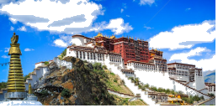

B．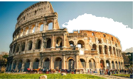

C．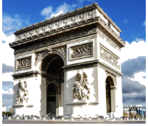

D．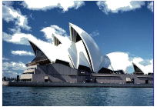

读我国四个省级行政区域轮廓图，回答下列各题。

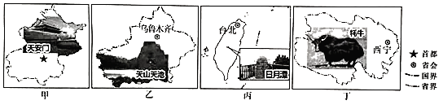

11．图示四个省级行政区域名称判断，正确的是（　　）

A．甲——上海市 B．乙——西藏自治区

C．丙——台湾省 D．丁——陕西省

12．关于图示省级行政区域的特征，正确的是（　　）

A．甲——国家首都 B．乙——鱼米之乡

C．丙——世界屋脊 D．丁——天府之国

13．以生产长绒棉而著称的省级行政区域是（　　）

A．甲 B．乙 C．丙 D．丁

14．我国水资源地区分布不均，南水北调工程有利于缓解______的水资源短缺问题（　　）

A．青藏地区 B．东北地区 C．南方地区 D．华北地区

长三角和珠三角是新时代高质量发展的先行区。读长三角和珠三角略图，回答下列各题。

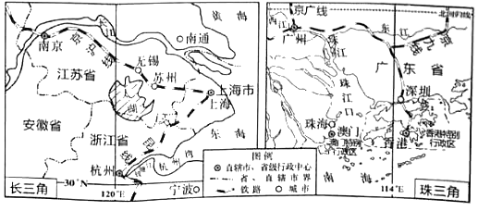

15．作为长三角区域的核心，上海发展的优势有（　　）

A．海陆交通便利 B．煤铁资源丰富

C．首批经济特区 D．全国著名侨乡

16．世界著名的自由港、国际经济贸易与金融中心指（　　）

A．南京 B．香港 C．澳门 D．深圳

中国力争2030年前实现碳达峰、2060年前实现碳中和。读碳达峰与碳中和示意图，回答下列各题。

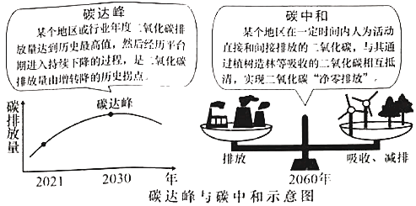

17．下列日常生活方式中，不符合“简约适度绿色低碳”的是（　　）

A．学生上学私车接送 B．按需点餐光盘行动

C．随手关灯节约用电 D．节约纸张双面使用

18．根据图示信息，有利于实现碳中和的生产方式是（　　）

A．提高煤炭的能源消费比例

B．加大森林采伐力度增加收入

C．开发利用风能等清洁能源

D．大力发展钢铁工业等重工业

“一方水土养一方人”，三湘四水孕育湖湘文化。据此，回答下列各题。

19．三湘四水人杰地灵，有“伟人故里”之称的红色旅游景点是（　　）

A．凤凰古城 B．邵阳崀山 C．南岳衡山 D．湘潭韶山

20．乡村振兴湖湘儿女新担当，为促进湘西山区十八洞村经济发展，该地区适合种植（　　）

A．荔枝、菠萝 B．猕猴桃、茶叶

C．青稞、芒果 D．甘蔗、榴莲

**二、综合题（本大题包括7个小题，共60分）**

21．（6分）【地理实践育劳体】

读大围山等高线地形图，回答问题。

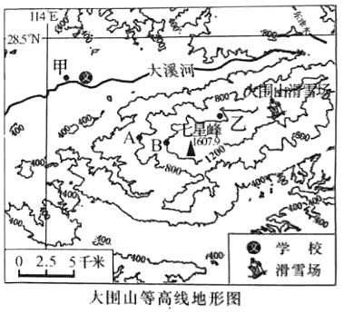

（1）图中AB两点的相对高度为 　 　米。

（2）某学校拟在附近开辟劳动基地种植辣椒。辣椒适合种植在阳光充足、地形平坦且便于浇灌的地区，图中甲、乙两地适合种植的一处是 　 　。

（3）与北京延庆国家高山滑雪中心相比，大围山滑雪场每年营运时间较短，其主要影响因素是　 　（“纬度因素”或“海陆因素”）。

22．（8分）【人类命运共同体】

中国疫苗成为全球公共产品，合力共筑免疫屏障。读世界新冠疫苗生产企业分布图，回答问题。

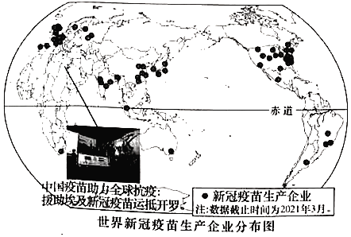

（1）读图，世界新冠疫苗生产企业主要集中在 　 　（“南半球”或“北半球”），在非洲、欧洲和北美洲中，疫苗生产企业较少的大洲是 　 　。

（2）疫苗运输要求低温、时间短，我国支援非洲新冠疫苗的最佳运输方式 　 　（“航空运输”或“海洋运输”）。

（3）中国援助亚非拉发展中国家抗击新冠肺炎的互助合作，称之为 　 　（“南北对话”或“南南合作”）。

23．（10分）【一带一路谋共赢】

“一带一路”倡议实施以来，形成了六条经济走廊互联互通格局。读图，回答问题。

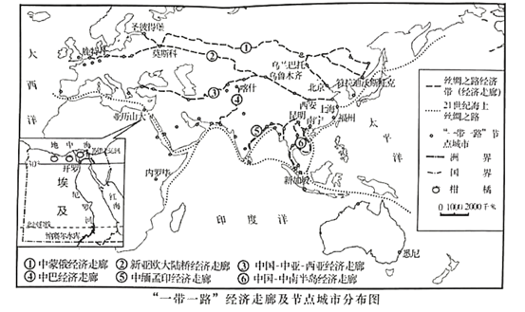

（1）“中蒙俄经济走廊”中所涉及的三国经济互补性较强，其中面积世界第一、地跨亚欧两大洲的国家是　 　，2020年我国从该国进口的农产品同比增长29.1%，这些农产品中最可能有 　 　（“小麦”或“咖啡”）。

（2）图中六条经济走廊中，海外华人最集中的是 　 　（填序号），以盛产椰枣、出口石油和羊毛地毯而著名的是 　 　（填序号）。

（3）埃及是传统农业国，农业从业人口占全国就业人口约31%，水果蔬菜是其出口创汇的重要来源之一，该国成为我国柑橘重要进口国。读图，从气候和劳动力方面，简要分析埃及种植柑橘的有利条件 　 　。

24．（8分）【区域认知话国家】

读法国和日本略图，回答问题。

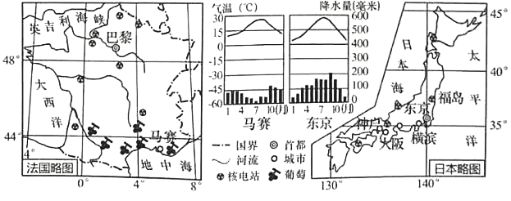

（1）读马赛、东京气候资料图，夏季高温多雨的城市是 　 　。

（2）两国都重视发展核电，其中核电占总发电量70%以上的国家是 　 　。

（3）日本经济对外依赖性强，简要说明日本工业集中分布在太平洋沿岸的交通优势条件 　 　。

（4）法国葡萄酒享誉世界，其葡萄种植集中分布在 　 　。

25．（12分）【美丽中国复兴路】

长沙某中学拟开展“重走长征之路，追忆红色岁月”主题研学旅行。读图，回答问题。

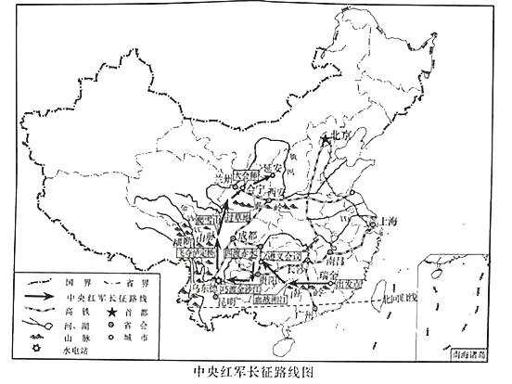

（1）长征被誉为“地球上的红飘带”，中央红军长征出发点位于 　 　省瑞金，热带季风气候和亚热带季风气候中，路途没有经过的气候类型是 　 　。

（2）“金沙水拍云崖暖，大渡桥横铁索寒”，金沙江奔流在山高谷深的 　 　山区。建党百年之际，金沙江上的乌东德水电站竣工，从流量和落差简要分析该河段水能资源丰富的原因 　 　。

（3）今天重走长征路，沿途所见景观正确的是 　 　。（双项选择）

A.高铁巨龙穿越南岭

B.四川盆地香蕉满园

C.大渡河天堑变通途

D.云贵高原沙丘连绵

（4）现在，延安山绿水清、天蓝民富，人居环境显著改善。当地生态环境整治采取的有效措施有哪些？　 　（填序号：①山坡退耕还林②调整农业结构③扩大耕地面积④大力开采煤炭）

26．（10分）【东北振兴重协调】

东北地区被誉为我国的“工业摇篮”。为了振兴东北，国家出台了一系列优惠政策。读图，回答问题。

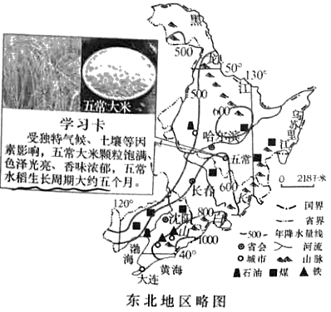

（1）根据图中信息，推断东北地区地形格局为 　 　（“山环水绕，沃野千里”或“山河相间，纵列分布”）。

（2）东北地区降水多集中在夏季，长白山东南侧年降水量多于西北侧，其主要原因是 　 　。

（3）为了振兴东北装备制造业，国家鼓励优先采用国产装备，在实施“中国制造2025”中重塑东北装备竞争力。东北地区发展装备制造业的有利条件有哪些？　 　（填序号：①矿产资源丰富②交通运输落后③气候寒冷干燥④国家政策支持）。

（4）五常大米被《舌尖上的中国》评为中国最好的大米之一。请从气候、土壤角度简要分析五常种植水稻的有利条件 　 　。

（5）东北地区因矿产资源开采而形成了一批工矿城市，经过多年开发，资源枯竭、环境污染以及生态恶化制约东北老工业基地发展。针对上述问题，以东北振兴为主题的班级辩论会上，玲玲与贝贝有不同观点，根据“绿色发展、生态优先”高质量发展要求，你赞成谁？　 　。

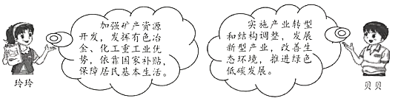

27．（6分）【三湘四水竞风流】

大力实施“三高四新”战略，奋力建设现代化新湖南。读湖南省略图，回答问题。

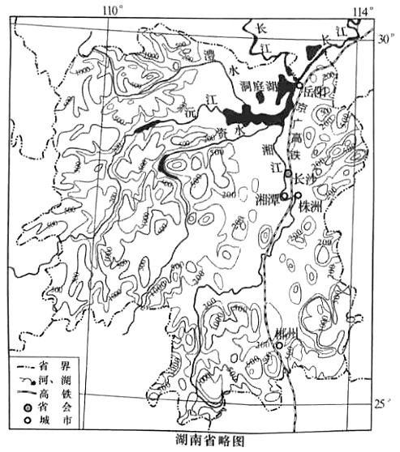

（1）“七山二水一分田”反映出湖南地形以 　 　（“平原”或“山地丘陵”）为主。

（2）中国（湖南）自由贸易试验区涵盖长沙市、岳阳市、郴州市三个片区，其中，地处长江与京广高铁交汇的片区是 　 　市。

（3）长株潭作为推进“三高四新”战略的排头兵，长沙市先进制造业的发展方向侧重 　 　（“工程机械”或“铁路机械”）。

**答案解析**

**一、选择题（本大题包括20个小题，每小题6分，共40分，每小题只有一个正确选项。）**

如图为玲玲去古麓山寺使用的导航截屏图。读图，完成下列各题。

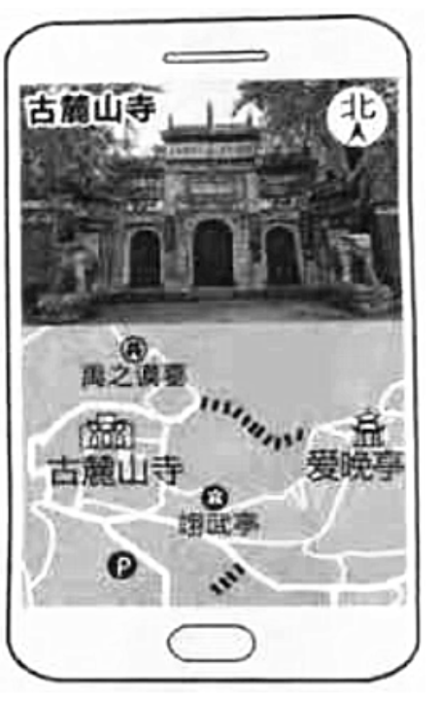

1．该导航截屏图为（　　）

A．遥感地图 B．植被地图 C．电子地图 D．政区地图

【分析】地图是学习地理必不可少的工具。人们从地图上可以直接获得大量有用的地理信息。我们要掌握使用地图的方法，在日常生活中养成经常读图、用图和收集地图的好习惯。

【解答】解：读图可知，小云使用的地图属于电子地图，在外出学习或旅行时，可以查找出行路线，方便快捷。

故选：C。

【点评】本题考查不同的地图及应用，结合图示解答此题。

2．由古麓山寺出发，去爱晚亭的方向应往（　　）

A．东 B．西 C．南 D．北

【分析】有指向标的地图上，用指向标判断方向；有经纬网的地图上，根据经纬网判断方向；在没有指向标和经纬网的地图上，根据“上北下南，左西右东”判断方向。

【解答】解：读图可知，图中有指向标，根据指向标箭头所指的方向为北向判断，由古麓山寺出发，去爱晚亭的方向应往东走；故选项A正确，符合题意。

故选：A。

【点评】本题考查了地图中方向的判断方法，结合图示解答此题。

3．导航截屏图上的古麓山寺属于______宗教建筑（　　）

A．印度教 B．伊斯兰教 C．基督教 D．佛教

【分析】世界三大宗教是基督教、伊斯兰教、佛教，我们有时可以看到一些宗教建筑物，金碧辉煌的佛教庙宇，高高耸立的基督教堂，星月映照的清真寺院等。

【解答】解：读图可知，导航截屏图上的古麓山寺属于佛教建筑，该宗教是信徒最多和流传最广的宗教。

故选：D。

【点评】本题考查了世界上的宗教建筑，读图并结合教材知识点解答此题。

下表为中国第六、七次人口普查部分数据，结合所学知识完成下列各题。

|  |  |  |  |  |  |
| --- | --- | --- | --- | --- | --- |
| 人口普查 | 大陆地区人口总数（万人） | 占总人口比重（%） | | | 城市人口比重 （%） |
| 0～14岁 | 15～59岁 | 60岁及以上 |
| 第六次（2010年） | 133972 | 16.60 | 70.14 | 13.26 | 49.68 |
| 第七次（2020年） | 141178 | 17.95 | 63.35 | 18.70 | 63.89 |

4．与第六次相比，第七次人口普查数据显示（　　）

A．大陆地区人口总数下降

B．60岁及以上人口比重明显上升

C．15～59岁人口比重上升

D．0～14岁人口比重下降

【分析】人口变动是受社会、经济、人口自身等因素的影响，人口状况随着时间的推移而不断发生变化的过程。人口变动分为自然变动，迁移（机械）变动和社会变动，它们分别反映人口变动过程的不同侧面。

【解答】解：读图可知，与第六次人口普查相比，第七次人口普查大陆地区人口总数上升，60岁及以上人口比重明显上升，15～59岁人口比重下降，0﹣14岁人口比重有所上升。故B正确。

故选：B。

【点评】本题考查我国的人口现状，解题的关键是认真读图表内容，即可解答。

5．第七次人口普查数据表明中国城市人口数已经超过乡村人口数。乡村人口向城市迁移的原因不包括城市（　　）

A．就业机会多 B．医疗水平高 C．空气质量优 D．教育条件好

【分析】中华人民共和国成立后，由于人民生活水平的提高和医疗卫生条件的改善，人口死亡率大幅度下降，中国人口快速增长。第七次人口普查数据表明中国城市人口数已经超过乡村人口数。

【解答】解：乡村人口向城市迁移的原因包括城市就业机会多，医疗水平高，教育条件好等。城市的空气质量较差。

故选：C。

【点评】考查我国的人口问题和人口数量，要理解记忆。

读世界局部区域图，回答下列各题。

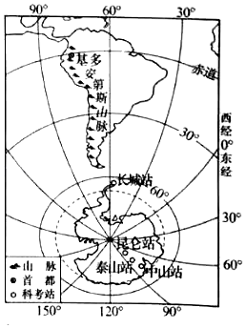

6．地处赤道附近的基多海拔2850米，终年温和凉爽，其主要影响因素是（　　）

A．纬度因素 B．海陆因素 C．地形地势 D．人类活动

【分析】影响气候的因素主要有：纬度因素、海陆因素、地形因素等。

【解答】解：在同纬度地区，海拔每升高100米，气温约下降0.6℃。地处赤道附近的基多海拔2850米，终年温和凉爽，其主要影响因素是地形因素。

故选：C。

【点评】本题考查影响气候的因素，属于基础题，要熟记海拔高度变化与气温变化的关系，理解解答即可。

7．我国纬度最高的南极科考站是（　　）

A．长城站 B．中山站 C．泰山站 D．昆仑站

【分析】我国在南极地区的科学考察站有长城站、中山站、昆仑站和泰山站，在北极地区的科学考察站有黄河站。南北半球季节相反，南极洲的暖季是每年的11月至次年的3月，该季节是去南极洲考察的最佳时间。

【解答】解：读图可得，四个科学考察站纬度位置最高的是昆仑站，纬度最低的是长城站。

故选：D。

【点评】本题考查南极地区的科学考察站位置，读图解答即可。

读甲、乙两个国家轮廓图，回答下列各题。

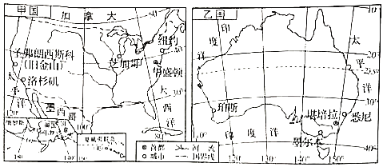

8．关于两国地理位置特点，叙述正确的是（　　）

A．甲乙两国都濒临大西洋 B．甲乙两国都濒临太平洋

C．甲国大部分位于热带 D．乙国大部分位于高纬度

【分析】（1）澳大利亚是大洋洲最大的国家，西北面与亚洲相邻，东濒太平洋，西临印度洋，南与南极大陆遥遥相望，是世界上唯一拥有整个大陆的国家。

（2）在“世界政区”地图上，美国的领土有醒目的两片。习惯上，人们将北美洲中部的美国国土主体部分，称为美国“本土”。北美洲西北部的那片美国领土，隔着白令海峡与俄罗斯相望，叫阿拉斯加州，它是美国用低廉的价钱从沙皇俄国买来的。在太平洋北部的大洋中，还有一部分是美国领土，它就是著名的夏威夷州。

【解答】解：甲国、乙国分别是美国和澳大利亚。美国濒临北冰洋、大西洋、太平洋，澳大利亚濒临印度洋和太平洋；美国本土主要位于北温带，以温带大陆性气候为主；澳大利亚中部被南回归线穿过，主要处于低纬度。综上所述，B符合题意。

故选：B。

【点评】该题考查美国和澳大利亚的地理位置，读图分析能力是地理知识的延伸，应多训练，多实践。

9．有关两国地理特征描述，正确的是（　　）

A．甲国“硅谷”位于旧金山

B．甲国是热带农产品主要出口国

C．乙国人口城市集中在西北部

D．乙国大量进口铁矿石

【分析】甲国、乙国分别是美国和澳大利亚。美国高新技术产业发达，该国热带范围小，需进口热带农产品；澳大利亚矿产资源丰富，该国人口和城市集中在东南沿海。

【解答】解：甲国指的是美国，该国的“硅谷”位于太平洋沿岸的旧金山；美国热带范围小，需大量进口热带农产品；乙国指的是澳大利亚，该国东南部气候适宜，交通便利，人口和城市集中；该国煤炭和铁矿资源丰富，大量出口，被称为“坐在矿车上的国家”。综上所述，A符合题意。

故选：A。

【点评】考查部分国家的地理特征，掌握美国的工业、农业特点以及澳大利亚城市分布以及资源特点等知识选出正确答案。

10．下列旅游景点位于乙国的是（　　）

A．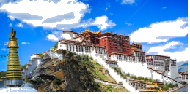

B．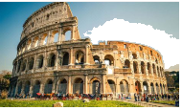

C．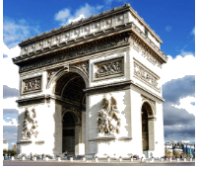

D．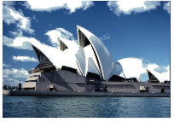

【分析】图中国家甲乙分别是美国和澳大利亚，两国都位于西半球，经济发达。

【解答】解：结合图示，乙国指的是澳大利亚。四个旅游景点分别是中国的布达拉宫，意大利的古斗兽场，法国的凯旋门，澳大利亚悉尼歌剧院，可见D符合题意。

故选：D。

【点评】考查部分国家的旅游景点，结合图示辨认解答即可。

读我国四个省级行政区域轮廓图，回答下列各题。

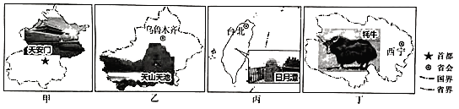

11．图示四个省级行政区域名称判断，正确的是（　　）

A．甲——上海市 B．乙——西藏自治区

C．丙——台湾省 D．丁——陕西省

【分析】我国共有34个省级行政单位，包括23个省、5个自治区、4个直辖市和香港、澳门两个特别行政区。

【解答】解：依据图示轮廓，读图分析可知，图中甲是北京市，A错误；乙是新疆维吾尔自治区，B错误；丙是台湾省，C正确；丁是青海省，D错误。

故选：C。

【点评】本题主要考查我国不同省区的轮廓及特点，要熟悉我国各省级行政单位的轮廓特征，可采用联想记忆的方法。

12．关于图示省级行政区域的特征，正确的是（　　）

A．甲——国家首都 B．乙——鱼米之乡

C．丙——世界屋脊 D．丁——天府之国

【分析】我国共有34个省级行政单位，包括23个省、5个自治区、4个直辖市和香港、澳门两个特别行政区。

【解答】解：依据图示轮廓，读图分析可知，图中甲是北京市，是我国首都，A正确；乙是新疆维吾尔自治区，长江中下游平原有“鱼米之乡”之称，B错误；丙是台湾省，青藏高原有“世界屋脊”之称，C错误；丁是青海省，成都平原有“天府之国”之称，D错误。

故选：A。

【点评】本题主要考查我国不同省区的轮廓及特点，要熟悉我国各省级行政单位的轮廓特征，可采用联想记忆的方法。

13．以生产长绒棉而著称的省级行政区域是（　　）

A．甲 B．乙 C．丙 D．丁

【分析】读图可得，甲是北京市，乙是新疆维吾尔自治区，丙是台湾岛，丁是青海省。

【解答】解：以生产长绒棉而著称的省级行政区域是乙新疆维吾尔自治区，该省区主要属于温带大陆性气候，光照强，昼夜温差大。

故选：B。

【点评】本题考查我国长绒棉分布的省区，解答此题的关键是熟记我国不同省区的轮廓，读图解答即可。

14．我国水资源地区分布不均，南水北调工程有利于缓解______的水资源短缺问题（　　）

A．青藏地区 B．东北地区 C．南方地区 D．华北地区

【分析】我国水资源的分布受降水的影响，时空分布不均匀，季节分配夏秋多、冬春少，空间上分布南多北少、东多西少；为了解决空间上的分布不均匀，我国修建的跨世纪工程是南水北调，该工程主要是把长江水系的水调到缺水严重的华北、西北地区。

【解答】解：由于我国水资源地区分布不平衡，为了合理利用水资源，有必要兴建跨流域的调水工程。目前修建的南水北调工程，将把长江流域的水调入缺水的华北、西北地区，以缓解当地的缺水问题。故D正确。

故选：D。

【点评】本题考查我国的南水北调工程，解答此题的关键是知道我国南水北调工程的路径及我国水资源的分布特点，牢记即可。

长三角和珠三角是新时代高质量发展的先行区。读长三角和珠三角略图，回答下列各题。

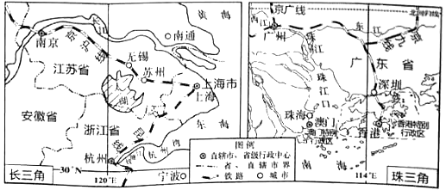

15．作为长三角区域的核心，上海发展的优势有（　　）

A．海陆交通便利 B．煤铁资源丰富

C．首批经济特区 D．全国著名侨乡

【分析】长江三角洲是我国经济发展水平最高、综合实力最强的区域。长江三角洲以上海为龙头，浙江省北部和江苏省南部为两翼。上海是其核心，南京、杭州分别是其北翼、南翼的中心城市，上海对长江三角洲、对长江流域乃至全国的发展，具有重要的辐射带动作用。

【解答】解：作为长三角区域的核心，上海发展的优势是水陆交通运输便利、消费市场广阔。上海煤铁资源缺乏。我国首批经济特区位于珠江三角洲地区，该地区是我国著名的侨乡。故A正确。

故选：A。

【点评】本题考查上海发展经济的优势条件，结合所学知识点读图理解解答即可。

16．世界著名的自由港、国际经济贸易与金融中心指（　　）

A．南京 B．香港 C．澳门 D．深圳

【分析】香港是远东和太平洋地区重要的国际经济贸易中心，香港凭借背倚祖国大陆和面向国际大市场的优势，以及合理的政策和良好的管理，逐步形成了以国际贸易为基础，以加工业、金融业、房地产业和旅游业为支柱的多元化经济结构。

【解答】解：香港是世界重要的金融中心、著名的自由港和国际经济贸易中心，对绝大部分客商实行免税政策，商业和服务业相当发达，因而被称为“购物天堂”。

故选：B。

【点评】此题考查香港的经济地位，知识点简单。

中国力争2030年前实现碳达峰、2060年前实现碳中和。读碳达峰与碳中和示意图，回答下列各题。

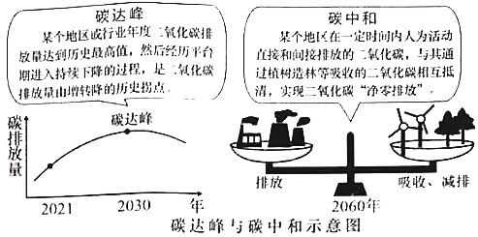

17．下列日常生活方式中，不符合“简约适度绿色低碳”的是（　　）

A．学生上学私车接送 B．按需点餐光盘行动

C．随手关灯节约用电 D．节约纸张双面使用

【分析】根据定义：“绿色低碳”指的是生活作息时所耗用的能量要尽量减少，特别是减少二氧化碳的排放量，减缓生态恶化。主要是从节电、节气和回收三个环节来改变生活细节，据此进行分析判断。

【解答】解：学生上学私车接送，不利于环境保护，是不符合“简约适度绿色低碳”的做法，故A符合题意；其余选项的做法都符合“简约适度绿色低碳”的做法。

故选：A。

【点评】本题考查环保的相关知识，掌握“绿色低碳”的含义，理解解答即可。

18．根据图示信息，有利于实现碳中和的生产方式是（　　）

A．提高煤炭的能源消费比例

B．加大森林采伐力度增加收入

C．开发利用风能等清洁能源

D．大力发展钢铁工业等重工业

【分析】碳中和是指企业、团体或个人测算在一定时间内直接或间接产生的温室气体排放总量，通过植树造林、节能减排等形式抵消自身产生的二氧化碳排放量，实现二氧化碳“零排放”。

【解答】解：提高煤炭的能源消费比例会加重空气污染，不利于实现碳中和，故A错误；

加大森林采伐力度会减少森林对二氧化碳的吸收，不利于实现碳中和，故B错误；

开发利用风能等清洁能源利于实现碳中和，故C正确；

大力发展钢铁工业等重工业会加重污染，不利于实现碳中和，故D错误。

故选：C。

【点评】本题考查有利于实现碳中和的做法，是常见的考查环保的题型，理解解答即可。

“一方水土养一方人”，三湘四水孕育湖湘文化。据此，回答下列各题。

19．三湘四水人杰地灵，有“伟人故里”之称的红色旅游景点是（　　）

A．凤凰古城 B．邵阳崀山 C．南岳衡山 D．湘潭韶山

【分析】韶山是中华人民共和国的缔造者之一、中国各族人民的伟大领袖毛泽东主席的故乡，既是重要的革命纪念地，全国青少年革命传统教育基地，国家重点革命文物保护单位，也是享誉中外的景色秀丽的旅游胜地，属于国家AAAAA级风景名胜区。

【解答】解：三湘四水人杰地灵，有“伟人故里”之称的红色旅游景点是湘潭韶山，韶山位于湖南省中部偏东的湘中丘陵区。

故选：D。

【点评】本题考查湖南省的旅游景点，解答此题的方法是结合自己的所见所闻解答，牢记即可。

20．乡村振兴湖湘儿女新担当，为促进湘西山区十八洞村经济发展，该地区适合种植（　　）

A．荔枝、菠萝 B．猕猴桃、茶叶

C．青稞、芒果 D．甘蔗、榴莲

【分析】湖南省的简称是湘，该省区位于我国南方地区，属于亚热带季风气候。

【解答】解：湘西地区属于亚热带季风气候。为促进湘西山区十八洞村经济发展，该地区适合种植猕猴桃、茶叶、油桐等。荔枝、菠萝、芒果、榴莲属于热带水果，青稞分布在青藏地区，甘蔗主要分布在华南地区。故B正确。

故选：B。

【点评】本题考查湘西地区的经济作物，结合自己的所见所闻和所学知识点理解解答即可。

**二、综合题（本大题包括7个小题，共60分）**

21．（6分）【地理实践育劳体】

读大围山等高线地形图，回答问题。

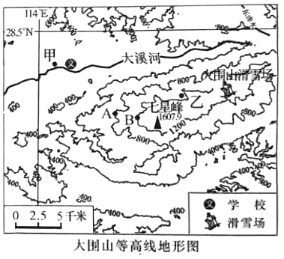

（1）图中AB两点的相对高度为 　400　米。

（2）某学校拟在附近开辟劳动基地种植辣椒。辣椒适合种植在阳光充足、地形平坦且便于浇灌的地区，图中甲、乙两地适合种植的一处是 　甲　。

（3）与北京延庆国家高山滑雪中心相比，大围山滑雪场每年营运时间较短，其主要影响因素是　纬度因素　（“纬度因素”或“海陆因素”）。

【分析】相对高度是指地面某个地点高出另一个地点的垂直距离，即两个地点之间的高度差。影响气候的因素主要有纬度因素、海陆因素、地形地势因素、洋流因素及人类活动等。可依据图示信息解答。

【解答】解：（1）由图可知，图中A点海拔为800米，B点海拔为1200米，两地的相对高度是400米。

（2）图示甲、乙两处中，适合发展种植辣椒的是甲地，原因在于：甲地地势平坦开阔，又有河流经过，灌溉水源充足。

（3）与北京延庆的滑雪中心相比，大围山的滑雪场每年营运时间短，主要影响因素是纬度因素；大围山的纬度更低、气温更高，冬季时间更短；而北京延庆的纬度更高、气温更低、冬季更寒冷漫长。

故答案为：（1）400；（2）甲；（3）纬度因素。

【点评】本题考查等高线地形图的判读，在把握相对高度的计算、影响气候的因素、辣椒种植地的选择等知识的基础上，读图理解解答即可。

22．（8分）【人类命运共同体】

中国疫苗成为全球公共产品，合力共筑免疫屏障。读世界新冠疫苗生产企业分布图，回答问题。

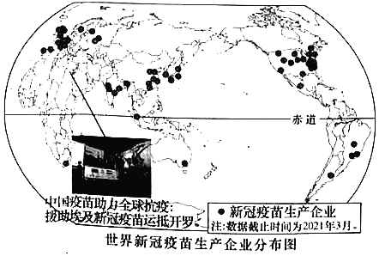

（1）读图，世界新冠疫苗生产企业主要集中在 　北半球　（“南半球”或“北半球”），在非洲、欧洲和北美洲中，疫苗生产企业较少的大洲是 　非洲　。

（2）疫苗运输要求低温、时间短，我国支援非洲新冠疫苗的最佳运输方式 　航空运输　（“航空运输”或“海洋运输”）。

（3）中国援助亚非拉发展中国家抗击新冠肺炎的互助合作，称之为 　“南南合作”　（“南北对话”或“南南合作”）。

【分析】（1）南北半球的分界线是赤道，非洲疫苗生产企业较少。

（2）航空运输速度快。

（3）发展中国家之间的互助合作称之为“南南合作”。

【解答】解：（1）读图可得，世界新冠疫苗生产企业主要集中在北半球，在非洲、欧洲和北美洲中，疫苗生产企业较少的大洲是非洲。

（2）疫苗运输要求低温、时间短，我国支援非洲新冠疫苗的最佳运输方式航空运输，该运输方式速度快。

（3）中国属于发展中国家，中国援助亚非拉发展中国家抗击新冠肺炎的互助合作，称之为“南南合作”。

故答案为：（1）北半球；非洲；（2）航空运输；（3）“南南合作”。

【点评】本题考查世界新冠疫苗生产企业的分布特点、交通运输方式的选择及“南南合作”的概念，结合所学知识点读图解答即可。

23．（10分）【一带一路谋共赢】

“一带一路”倡议实施以来，形成了六条经济走廊互联互通格局。读图，回答问题。

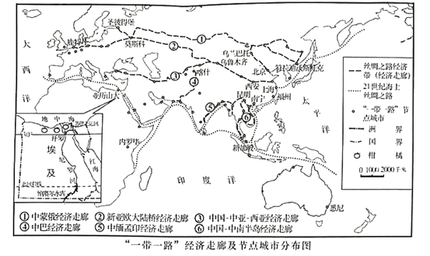

（1）“中蒙俄经济走廊”中所涉及的三国经济互补性较强，其中面积世界第一、地跨亚欧两大洲的国家是　俄罗斯　，2020年我国从该国进口的农产品同比增长29.1%，这些农产品中最可能有 　小麦　（“小麦”或“咖啡”）。

（2）图中六条经济走廊中，海外华人最集中的是 　⑥　（填序号），以盛产椰枣、出口石油和羊毛地毯而著名的是 　③　（填序号）。

（3）埃及是传统农业国，农业从业人口占全国就业人口约31%，水果蔬菜是其出口创汇的重要来源之一，该国成为我国柑橘重要进口国。读图，从气候和劳动力方面，简要分析埃及种植柑橘的有利条件 　光照与热量充足、昼夜温差大、劳动力充足且廉价　。

【分析】（1）世界面积第一、地跨亚欧两大洲的国家是俄罗斯，该国家主要属于温带大陆性气候。

（2）东南亚海外华人最集中，西亚以盛产椰枣、出口石油和羊毛地毯而著名。

（3）埃及光照与热量充足、昼夜温差大、劳动力充足且廉价。

【解答】解：（1）“中蒙俄经济走廊”中所涉及的三国经济互补性较强，其中面积居世界第一、地跨亚欧两大洲的国家是俄罗斯，2020年我国从该国进口的农产品同比增长29.1%，这些农产品中最可能有小麦；咖啡属于热带经济作物，俄罗斯主要属于温带大陆性气候。

（2）图中六条经济走廊中，海外华人最集中的是⑥中国﹣中南半岛经济走廊，以盛产椰枣、出口石油和羊毛地毯而著名的是③中国﹣中亚﹣西亚经济走廊。

（3）埃及是传统农业国，农业从业人口占全国就业人口约31%，水果蔬菜是其出口创汇的重要来源之一，该国成为我国柑橘重要进口国。埃及种植柑橘的有利条件是：光照与热量充足、昼夜温差大、劳动力充足且廉价。

故答案为：（1）俄罗斯；小麦；（2）⑥；③；（3）光照与热量充足、昼夜温差大、劳动力充足且廉价。

【点评】本题考查不同经济走廊的位置、农产品、人口分布特点及地理环境特点，结合所学知识点读图理解解答即可。

24．（8分）【区域认知话国家】

读法国和日本略图，回答问题。

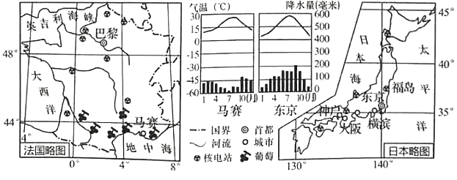

（1）读马赛、东京气候资料图，夏季高温多雨的城市是 　东京　。

（2）两国都重视发展核电，其中核电占总发电量70%以上的国家是 　法国　。

（3）日本经济对外依赖性强，简要说明日本工业集中分布在太平洋沿岸的交通优势条件 　海岸线曲折，多优良港口　。

（4）法国葡萄酒享誉世界，其葡萄种植集中分布在 　法国西南部和地中海沿岸　。

【分析】（1）法国位于东半球，位于欧洲西部，欧洲西部以温带海洋性气候为主，适合多汁牧草的生长，畜牧业发达；法国核发电量达到70以上。

（2）日本东临太平洋，有温带季风气候和亚热带季风气候，具有夏季高温多雨的气候特点；日本是一个资源小国，产品对外出口，对国际市场具有依赖性。

【解答】解：读图可知，（1）马赛气候特点为夏季高温干燥，冬季温和多雨，为地中海气候；东京气候特点为夏季高温多雨，冬季温和少雨，为亚热带季风气候。

（2）日本和法国都重视发展核电，其中法国的核电占总发电量达70%以上。

（3）日本矿产资源贫乏，工业原料需要进口；国内市场狭小，工业产品需要出口，对外依赖性强；日本海岸线曲折，多优良港口，因此日本工业集中分布在太平洋沿岸。

（4）法国葡萄酒享誉世界，其葡萄种植集中分布在法国西南部和地中海沿岸。

故答案为：

（1）东京；

（2）法国；

（3）海岸线曲折，多优良港口；

（4）法国西南部和地中海沿岸。

【点评】本题考查了日本和法国的地理位置、气候及气候对农业生产的影响、日本工业分布特点，结合图示解答此题。

25．（12分）【美丽中国复兴路】

长沙某中学拟开展“重走长征之路，追忆红色岁月”主题研学旅行。读图，回答问题。

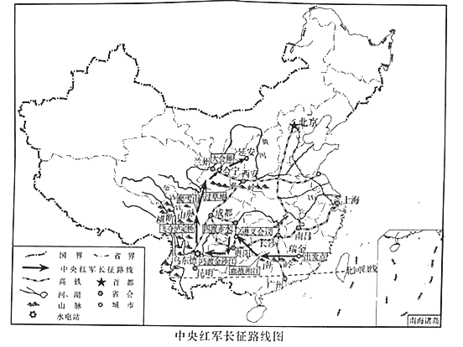

（1）长征被誉为“地球上的红飘带”，中央红军长征出发点位于 　江西　省瑞金，热带季风气候和亚热带季风气候中，路途没有经过的气候类型是 　热带季风气候　。

（2）“金沙水拍云崖暖，大渡桥横铁索寒”，金沙江奔流在山高谷深的 　横断　山区。建党百年之际，金沙江上的乌东德水电站竣工，从流量和落差简要分析该河段水能资源丰富的原因 　河流流量大，且地处我国地势第一、二级阶梯交界处，落差大　。

（3）今天重走长征路，沿途所见景观正确的是 　AC　。（双项选择）

A.高铁巨龙穿越南岭

B.四川盆地香蕉满园

C.大渡河天堑变通途

D.云贵高原沙丘连绵

（4）现在，延安山绿水清、天蓝民富，人居环境显著改善。当地生态环境整治采取的有效措施有哪些？　①②　（填序号：①山坡退耕还林②调整农业结构③扩大耕地面积④大力开采煤炭）

【分析】（1）中央红军长征出发点位于江西省瑞金，沿途主要属于亚热带季风气候。

（2）金沙江奔流在山高谷深的横断山区。金沙江上的乌东德水电站所在河段河流流量大，且地处我国地势第一、二级阶梯交界处，落差大。

（3）长征路沿途可以见到的景观有：高铁巨龙穿越南岭、四川盆地柑橘满园、大渡河天堑变通途、云贵高原地形崎岖。

（4）当地生态环境整治采取的有效措施有：山坡退耕还林、调整农业结构等。

【解答】解：（1）长征被誉为“地球上的红飘带”。读图可得，中央红军长征出发点位于江西省瑞金，沿途主要属于亚热带季风气候，没有经过热带季风气候区。

（2）“金沙水拍云崖暖，大渡桥横铁索寒”，金沙江奔流在山高谷深的横断山区。建党百年之际，金沙江上的乌东德水电站竣工，该河段水能资源丰富的原因是：河流流量大，且地处我国地势第一、二级阶梯交界处，落差大。

（3）今天重走长征路，沿途可以见到的景观有：高铁巨龙穿越南岭、四川盆地柑橘满园、大渡河天堑变通途、云贵高原地形崎岖。沙丘连绵是西北地区的景观特点。

（4）现在，延安山绿水清、天蓝民富，人居环境显著改善。当地生态环境整治采取的有效措施有：山坡退耕还林、调整农业结构等，扩大耕地面积和大力开采煤炭是错误的做法。

故答案为：（1）江西；热带季风气候；（2）横断；河流流量大，且地处我国地势第一、二级阶梯交界处，落差大；（3）AC；（4）①②。

【点评】本题以“重走长征之路，追忆红色岁月”主题研学旅行路线为背景资料，考查我国不同地区的自然地理特点，结合所学知识点读图理解解答即可。

26．（10分）【东北振兴重协调】

东北地区被誉为我国的“工业摇篮”。为了振兴东北，国家出台了一系列优惠政策。读图，回答问题。

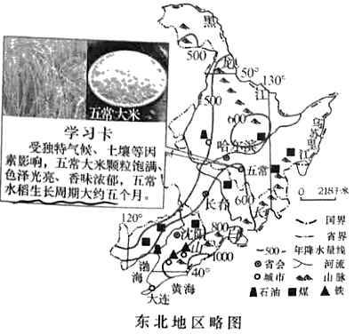

（1）根据图中信息，推断东北地区地形格局为 　山环水绕，沃野千里　（“山环水绕，沃野千里”或“山河相间，纵列分布”）。

（2）东北地区降水多集中在夏季，长白山东南侧年降水量多于西北侧，其主要原因是 　东南侧处于夏季风迎风坡，多地形雨　。

（3）为了振兴东北装备制造业，国家鼓励优先采用国产装备，在实施“中国制造2025”中重塑东北装备竞争力。东北地区发展装备制造业的有利条件有哪些？　①④　（填序号：①矿产资源丰富②交通运输落后③气候寒冷干燥④国家政策支持）。

（4）五常大米被《舌尖上的中国》评为中国最好的大米之一。请从气候、土壤角度简要分析五常种植水稻的有利条件 　属于温带季风气候，雨热同期，农作物生长周期长，有利于营养成分的积累；土壤（黑土）肥沃　。

（5）东北地区因矿产资源开采而形成了一批工矿城市，经过多年开发，资源枯竭、环境污染以及生态恶化制约东北老工业基地发展。针对上述问题，以东北振兴为主题的班级辩论会上，玲玲与贝贝有不同观点，根据“绿色发展、生态优先”高质量发展要求，你赞成谁？　贝贝　。

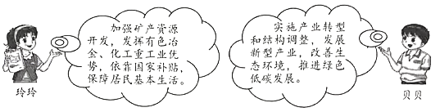

【分析】（1）东北三省地形格局特点被称为“山环水绕、沃野千里”。

（2）东北地区东南侧处于夏季风迎风坡，多地形雨。

（3）东北地区矿产资源丰富、水陆交通运输便利、国家政策支持等。

（4）黑龙江省五常属于温带季风气候，雨热同期，农作物生长周期长，有利于营养成分的积累；土壤（黑土）肥沃。

（5）东北地区适宜实施产业转型和结构调整，发展新型农业，改善生态环境，推进绿色低碳发展模式。

【解答】解：（1）图中东北三省地形格局特点被称为“山环水绕、沃野千里”，“山环”的依据是西部是大兴安岭，东北是小兴安岭，东南是长白山，“水绕”的依据是黑龙江、乌苏里江、鸭绿江在外围环绕。

（2）东北地区降水多集中在夏季，长白山东南侧年降水量多于西北侧，其主要原因是：东南侧处于夏季风迎风坡，多地形雨。

（3）为了振兴东北装备制造业，国家鼓励优先采用国产装备，在实施“中国制造2025”中重塑东北装备竞争力。东北地区发展装备制造业的有利条件有：矿产资源丰富、水陆交通运输便利、国家政策支持等。

（4）黑龙江省五常种植水稻的有利条件有：属于温带季风气候，雨热同期，农作物生长周期长，有利于营养成分的积累；土壤（黑土）肥沃。

（5）东北地区因矿产资源开采而形成了一批工矿城市，经过多年开发，资源枯竭、环境污染以及生态恶化制约东北老工业基地发展。东北地区适宜实施产业转型和结构调整，发展新型农业，改善生态环境，推进绿色低碳发展模式，所以说贝贝的观点符合“绿色发展、生态优先”高质量发展的要求。

故答案为：（1）山环水绕，沃野千里；（2）东南侧处于夏季风迎风坡，多地形雨；（3）①④；（4）属于温带季风气候，雨热同期，农作物生长周期长，有利于营养成分的积累；土壤（黑土）肥沃；（5）贝贝。

【点评】本题考查东北地区的自然地理特征，知识点较多，解答此题的关键是熟记东北地区的地形分布特点、降水特点及气候特点等，结合所学知识点读图解答即可。

27．（6分）【三湘四水竞风流】

大力实施“三高四新”战略，奋力建设现代化新湖南。读湖南省略图，回答问题。

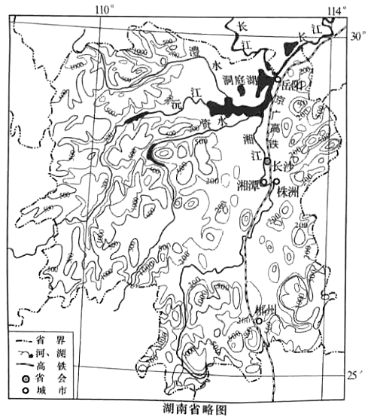

（1）“七山二水一分田”反映出湖南地形以 　山地丘陵　（“平原”或“山地丘陵”）为主。

（2）中国（湖南）自由贸易试验区涵盖长沙市、岳阳市、郴州市三个片区，其中，地处长江与京广高铁交汇的片区是 　岳阳　市。

（3）长株潭作为推进“三高四新”战略的排头兵，长沙市先进制造业的发展方向侧重 　工程机械　（“工程机械”或“铁路机械”）。

【分析】（1）湖南地形以山地丘陵为主。

（2）岳阳地处长江与京广高铁交汇处。

（3）长沙市先进制造业的发展方向侧重工程机械。

【解答】解：（1）“七山二水一分田”反映出湖南地形以山地丘陵为主。

（2）中国（湖南）自由贸易试验区涵盖长沙市、岳阳市、郴州市三个片区。读图可得，地处长江与京广高铁交汇的片区是岳阳市。

（3）长株潭作为推进“三高四新”战略的排头兵，长沙市先进制造业的发展方向侧重工程机械，株洲市主要工业部门是电力机车，湘潭市主要工业部门是钢铁工业。

故答案为：（1）山地丘陵；（2）岳阳；（3）工程机械。

【点评】本题考查湖南省的地形分布特点、城市特点及工业部门，结合所学知识点读图理解解答即可。